НАЦІОНАЛЬНИЙ УНІВЕРСИТЕТ БІОРЕСУРСІВ І ПРИРОДОКОРИСТУВАННЯ УКРАЇНИ
ФАКУЛЬТЕТ ВЕТЕРИНАРНОЇ МЕДИЦИНИ
Кафедра гігієни тварин і харчових продуктів

ПРОГРАМА
круглого столу
присв҆яченого пам’яті видатного вченого, декана ветеринарного факультету Української сільськогосподарської академії (1980–1984 р.р.), доктора ветеринарних наук, професора
РОГОВСЬКОГО ПЕТРА ЯКОВИЧА
(1921-2003 рр.)

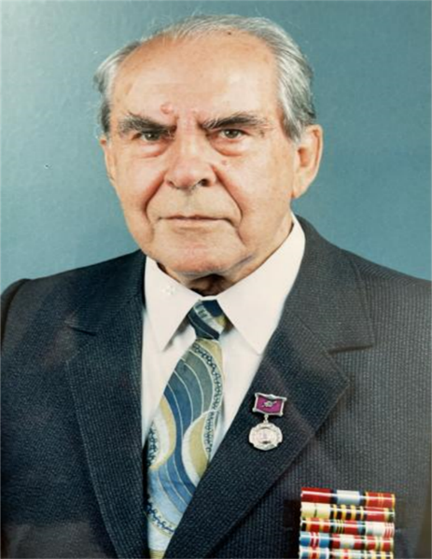

27 листопада 2024 р.
КИЇВ – 2024

Організаційний комітет круглого столу  присв’яченого пам’яті видатного вченого, декана ветеринарного факультету Української сільськогосподарської академії (1980–1984 р.р.), доктора ветеринарних наук, професора  РОГОВСЬКОГО ПЕТРА ЯКОВИЧА  Голова – Цвіліховський М.І., декан факультету ветеринарної медицини, доктор біологічних наук, професор, академік НААН;  Співголова – Соломон В.В., завідувач кафедри гігієни тварин і харчових продуктів імені А.К. Скороходька, кандидат ветеринарних наук;  Секретар організаційного комітету – Таран Т.В., кандидат ветеринарних наук, доцент кафедри гігієни тварин і харчових продуктів імені А.К.Скороходька.  Члени оргкомітету:  Отченашко В.В., начальник НДЧ НУБіП України, професор кафедри годівлі тварин та технології кормів імені П. Д. Пшеничного;  Галабурда М.А., кандидат біологічних наук, доцент кафедри гігієни тварин і харчових продуктів імені А.К.Скороходька;  Димко Р.О., кандидат ветеринарних наук, доцент кафедри гігієни тварин і харчових продуктів імені А.К.Скороходька;  Засєкін Д.А., доктор ветеринарних наук, професор кафедри гігієни тварин і харчових продуктів імені А.К.Скороходька;  Захаренко М.О., доктор ветеринарних наук, професор кафедри гігієни тварин і харчових продуктів імені А.К.Скороходька;  Косянчук Н.І, кандидат ветеринарних наук, доцент кафедри гігієни тварин і харчових продуктів імені А.К.Скороходька;  Михальська В.М., кандидат ветеринарних наук, доцент кафедри гігієни тварин і харчових продуктів імені А.К.Скороходька;  Поляковський В.М., кандидат ветеринарних наук, доцент кафедри гігієни тварин і харчових продуктів імені А.К.Скороходька;  Ткачук С.А., доктор ветеринарних наук, професор кафедри гігієни тварин і харчових продуктів імені А.К.Скороходька;  Шевченко Л.В., доктор ветеринарних наук, професор кафедри гігієни тварин і харчових продуктів імені А.К.Скороходька;  Якубчак О.М., доктор ветеринарних наук, професор кафедри гігієни тварин і харчових продуктів імені А.К.Скороходька. |  | Програма роботи круглого столу  27 листопада 2024 р.  РЕЄСТРАЦІЯ УЧАСНИКІВ  (Фойє навчального корпусу № 12, 9.00-10.00)  ВИСТУПИ  (Корпус 12, зала засідань вченої ради (117 ауд), початок о 10.00)  Відкриття круглого столу (модератор – В’ячеслав Соломон)  - Цвіліховський Микола Іванович, декан факультету ветеринарної медицини  - Горжеєв Володимир Михайлович, екс-голова Державної ветеринарної та фітосанітарної служби України  Доповіді учасників круглого столу (модератор – В’ячеслав Соломон)  10.15-10.30 Ольга Якубчак «Життєвий та творчий шлях професора Роговського Петра Яковича»  10.30-10.45 Сергій Роговський «Батько, дідусь, професор і організатор»  10.45-11.00 Світлана Мідик «Методи виявлення фальсифікацій олій та молочних продуктів»  11.00-11.15 Володимир Хомич «Здобутки Петра Яковича Роговського в галузі морфології»  11.15-11.30 Лариса Шевченко «Мікробіом крафтових твердих сирів з козиного сирого молока»  11.30-11.45 Анатолій Мазуркевич «Петро Якович Роговський – видатний вчений і організатор»  11.45-12-00 Микола Захаренко «Екотоксикологічна оцінка природних водойм за біомаркерами гідробіонтів»  12.00-12.15 Марія Галабурда «Міжнародна діяльність кафедри»  12.15-12.40 Обговорення  13.00 Відкриття меморіальної дошки РОГОВСЬКОМУ Петру Яковичу

